***Εφαρμογή (μοντέλα καθοδηγούμενα από την παροχή- απλή εφαρμογή)***

***Δίνεται δεξαμενή με μέσο υψόμετρο +102 m (παραδοχή στα πλαίσια της εισαγωγικής άσκησης). Έστω εσωτερική διάμετρος d = 0.3526m παροχής σχεδιασμού ίσης με 0.09 m3/s. Το δίκτυο συνεχίζει υπό πίεση μετά τον κόμβο (2). Η παροχή παραμένει σταθερή από (Δ) έως (2) (για παράδειγμα αν πρόκειται για εσωτερικό υδραγωγείο αναφερόμαστε σε τμήμα του αγωγού μεταφοράς).***

***Ζητείται να προσδιορισθούν:***

* ***Οι συνολικές απώλειες ενέργειας από τη δεξαμενή στις θέσεις (1) και (2) αντίστοιχα.***
* ***Το ύψος της γραμμής ενέργειας στις θέσεις (1) και (2) αντίστοιχα.***
* ***Το ύψος πίεσης στις θέσεις (1) και (2) αντίστοιχα αν το υψόμετρο στη θέση (1) είναι z1= +50 m και z1= +60 m.***
* ***Να σχεδιαστεί η γραμμή ενέργειας από τη δεξαμενή έως τη θέση (2)***

***Θεωρείστε τραχύτητα k = 0.0001m και συντελεστή κινηματικού ιξώδους***

***ν =1.2⋅10-6m2/s.***

***Θεωρείστε ποσοστό τοπικών απωλειών 10% επί των γραμμικών***



*Σχ. 2.18 Κύριος αγωγός μεταφοράς κλειστός αγωγός με βαρύτητα σε εσωτερικό υδραγωγείο*

*Σχόλιο: Η παραπάνω διάταξη είναι μία άσκηση εσωτερικού υδραγωγείου. Οπότε η παροχή σχεδιασμού είναι η μέγιστη ωριαία παροχή ενώ στην πράξη η στάθμη της δεξαμενής δεν παραμένει σταθερή. Για τον έλεγχο του ύψους πίεσης χρησιμοποιείται η κατώτατη στάθμη λειτουργίας. Επίσης το ελάχιστο απαιτούμενο ύψος πίεσης αναφέρεται σε διώροφες κατοικίες.*

*Λύση:*

* Για εσωτερική διάμετροκαι παροχή σχεδιασμού 

Υπολογίζονται οι γραμμικές απώλειες και στη συνέχεια οι ολικές απώλειες φορτίου:

* Οι συνολικές απώλειες ενέργειας από τη δεξαμενή στις θέσεις (1) και (2)

Οι συνολικές απώλειες ενέργειας δίνονται από τη σχέση : 

όπου , οι γραμμικές απώλειες και , οι τοπικές απώλειες, για τις οποίες ισχύει : 

Τελικά για τις απώλειες ισχύει : 

Οι γραμμικές απώλειες δίνονται από τη σχέση : 

όπου ,  , 

Εφόσον ο αγωγός έχει την ίδια διάμετρο στις θέσεις (1) και (2), η ταχύτητα παραμένει σταθερή και συνεπώς ο συντελεστής τριβής είναι ο ίδιος για τις θέσεις (1) και (2).

Αρχικά υπολογίζεται η ταχύτητα με την οποία κινείται το νερό στον αγωγό: 

Αντικαθιστούμε στις παραπάνω σχέσεις και προκύπτει :













* Το ύψος της πιεζομετρικής γραμμής στις θέσεις (1) και (2)

Από την εξίσωση ενέργειας, το ύψος της πιεζομετρικής γραμμής είναι :





* Το ύψος της πίεσης στις θέσεις (1) και (2)

Από την σχέση που δίνει το πιεζομετρικό ύψος, προκύπτει το ύψος πίεσης .





* Η γραμμή ενέργεια του συστήματος

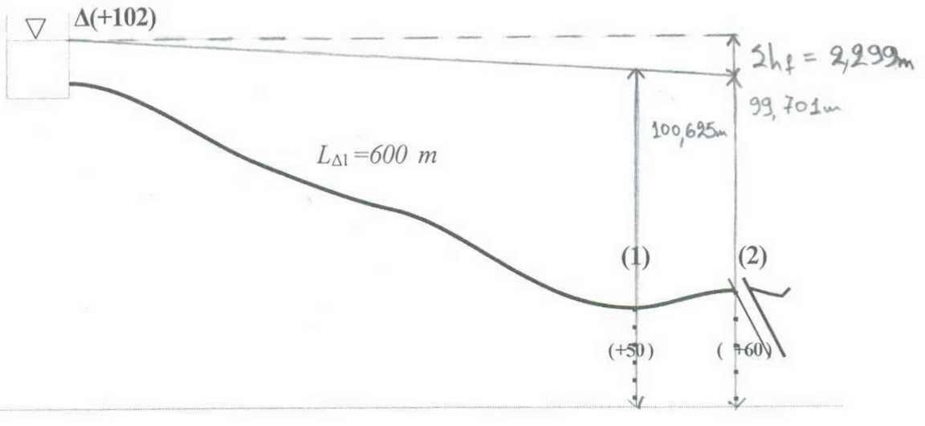

*Σχ. 1 γραμμή ενέργειας σε κύριο αγωγό μεταφοράς με βαρύτητα σε εσωτερικό υδραγωγείο*

*Σχόλια:*

* ***Υπολογισμός ύψους πίεσης από ΑΔΕ***
* *Για ταχύτητες μεταξύ 0.5-1.5 m/s στους ΚΛΕΙΣΤΟΥΣ αγωγούς το ύψος κινητικής ενέργειας είναι αμελητέο π.χ. σε σχέση με το ύψος πίεσης, επομένως, αμελείται και η γραμμή ενέργειας συμπίπτει με την πιεζομετρική γραμμή*
* *Σε αυτές τις περιπτώσεις, για μεγάλα μήκη οι τοπικές απώλειες συνυπολογίζονται έμεσα με την προσαύξηση των γραμμικών απωλειών.*
* *Σε αυτήν την περίπτωση, μεταξύ της γραμμής ενέργειας (που ταυτίζεται περίπου με την πιεζομετρική γραμμή) και του εδάφους μπορούμε να εκτιμήσουμε το ύψος πίεσης (Σχ.2)*
* *Το ύψος πίεσης είναι μικρό, στα απόμακρα σημεία και στα πιο υψηλά.*



*Σχ. 2 ύψος πίεσης για αμελητέα κινητική ενέργεια*